LAPORAN PRAKTIKUM
Training Model Custom CNN pada Dataset CIFAR-10

Big Data Analytics

Nama : [Nama Mahasiswa]
NIM : 23092026

[Jurusan]
[Fakultas]
[Universitas]
September 2026

1. Pendahuluan
Laporan ini menjelaskan proses training model Custom Convolutional Neural Network (CNN) pada dataset CIFAR-10 yang terdapat pada file cifar-10-training.ipynb. Dataset CIFAR-10 merupakan dataset benchmark yang berisi 60.000 gambar berwarna berukuran 32×32 piksel yang terbagi ke dalam 10 kelas objek. Proses training meliputi tahapan load data, preprocessing, pembangunan arsitektur model Custom CNN, hyperparameter tuning menggunakan GridSearchCV, training model final, evaluasi performa, dan penyimpanan model ke file .h5 untuk digunakan pada tahap testing.

Spesifikasi perangkat yang digunakan:
- OS: Kubuntu 26.04.1 LTS (Resolute Raccoon) x86_64
- CPU: 12th Gen Intel(R) Core(TM) i5-12450HX (12) @ 4.40 GHz
- GPU 1: NVIDIA GeForce RTX 3050 6GB Laptop GPU [Discrete]
- GPU 2: Intel UHD Graphics @ 1.30 GHz [Integrated]
- Memory: 32 GiB

2. Import Library
Langkah pertama adalah mengimpor seluruh library yang diperlukan. Library utama yang digunakan meliputi TensorFlow/Keras untuk membangun dan melatih model deep learning, scikit-learn untuk splitting data dan evaluasi, matplotlib untuk visualisasi, serta SciKeras (KerasClassifier) sebagai wrapper agar model Keras dapat digunakan dengan GridSearchCV dari scikit-learn.
import pandas as pd
import numpy as np
import matplotlib.pyplot as plt
from sklearn.model_selection import train_test_split
%matplotlib inline
import tensorflow as tf
from tensorflow.keras.datasets import cifar10
from tensorflow.keras.utils import to_categorical
from tensorflow.keras.callbacks import EarlyStopping
from tensorflow.keras.preprocessing.image import ImageDataGenerator
from tensorflow.keras.models import load_model
from tensorflow.keras.models import Sequential
from tensorflow.keras.layers import Input, Dense, Conv2D, MaxPool2D, Flatten, Dropout, BatchNormalization
from scikeras.wrappers import KerasClassifier
from sklearn.model_selection import GridSearchCV, KFold
from sklearn.metrics import classification_report, confusion_matrix, ConfusionMatrixDisplay

Penjelasan library yang digunakan:
- pandas & numpy: manipulasi data dan komputasi numerik.
- matplotlib: visualisasi grafik dan plot.
- tensorflow.keras: framework deep learning untuk membangun model CNN.
- ImageDataGenerator: augmentasi data untuk meningkatkan generalisasi model.
- EarlyStopping: callback untuk menghentikan training jika model sudah konvergen.
- KerasClassifier (SciKeras): wrapper agar model Keras kompatibel dengan GridSearchCV sklearn.
- GridSearchCV & KFold: pencarian hyperparameter terbaik dengan cross-validation.
- classification_report & confusion_matrix: metrik evaluasi klasifikasi.

3. Load Data
Dataset CIFAR-10 dimuat menggunakan fungsi bawaan Keras. Hanya data training (50.000 gambar) yang dimuat pada tahap ini karena data test akan digunakan secara terpisah di notebook testing. Setiap gambar memiliki dimensi 32×32 piksel dengan 3 channel warna (RGB).
(X_train, y_train),_ = cifar10.load_data()
print(f"X_train shape: {X_train.shape}")
print(f"y_train shape: {y_train.shape}")
X_train shape: (50000, 32, 32, 3)
y_train shape: (50000, 1)
Output menunjukkan bahwa terdapat 50.000 gambar dengan dimensi 32×32×3 (RGB) dan label berupa array 1 dimensi.
# Define the labels of the dataset
labels = ['airplane', 'automobile', 'bird', 'cat', 'deer',
'dog', 'frog', 'horse', 'ship', 'truck']
Dataset memiliki 10 kelas, yaitu: airplane, automobile, bird, cat, deer, dog, frog, horse, ship, dan truck.

4. Visualisasi Distribusi Kelas
Distribusi kelas pada data training divisualisasikan menggunakan bar chart horizontal untuk memastikan bahwa data terdistribusi secara seimbang (balanced).
classes_name = ['Airplane', 'Automobile', 'Bird', 'Cat', 'Deer', 'Dog', 'Frog', 'Horse', 'Ship', 'Truck']
classes, counts = np.unique(y_train, return_counts=True)
plt.barh(classes_name, counts)
plt.title('Class distribution in training set')
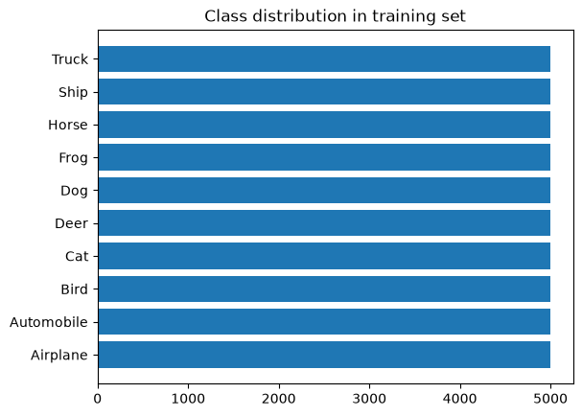
Gambar 1. Distribusi kelas pada data training CIFAR-10
Dari visualisasi terlihat bahwa setiap kelas memiliki jumlah sampel yang sama, yaitu masing-masing 5.000 gambar. Hal ini menunjukkan bahwa dataset CIFAR-10 bersifat balanced, sehingga tidak diperlukan teknik resampling atau class weighting.

5. Data Preprocessing
Tahap preprocessing meliputi normalisasi piksel, splitting data, dan one-hot encoding label.
# Scale the data
X_train = X_train / 255.0
# Split training data into train (80%) and validation (20%)
X_train, X_val, y_train, y_val = train_test_split(
X_train, y_train,
test_size=0.2,
random_state=23092026,
stratify=y_train
)
# Transform target variable into one-hotencoding
y_cat_train = to_categorical(y_train, 10)
y_cat_val = to_categorical(y_val, 10)
print(f"X_train shape: {X_train.shape}, y_cat_train shape: {y_cat_train.shape}")
print(f"X_val shape : {X_val.shape}, y_cat_val shape : {y_cat_val.shape}")
X_train shape: (40000, 32, 32, 3), y_cat_train shape: (40000, 10)
X_val shape : (10000, 32, 32, 3), y_cat_val shape : (10000, 10)
Penjelasan tahapan preprocessing:
- Normalisasi: Nilai piksel dibagi 255.0 agar berada dalam rentang [0, 1]. Hal ini mempercepat konvergensi dan menstabilkan proses training.
- Train-Validation Split: Data dibagi 80:20 menggunakan train_test_split dengan random_state=23092026 untuk reprodusibilitas. Parameter stratify=y_train digunakan agar proporsi kelas tetap seimbang di kedua subset.
- One-Hot Encoding: Label kategori dikonversi menjadi representasi vektor biner menggunakan to_categorical. Misalnya, kelas 3 (cat) menjadi [0,0,0,1,0,0,0,0,0,0].
Setelah preprocessing, data training terdiri dari 40.000 gambar dan data validasi terdiri dari 10.000 gambar.

6. Arsitektur Model Custom CNN
Model Custom CNN dibangun menggunakan arsitektur Sequential dari Keras. Model terdiri dari 3 blok konvolusional dan 1 classification head. Fungsi build_model menerima parameter dense_units dan dropout_rate sebagai hyperparameter yang akan dituning.
INPUT_SHAPE = (32, 32, 3)
KERNEL_SIZE = (3, 3)
def build_model(dense_units=128, dropout_rate=0.25):
model = Sequential([
# Top-level Input layer
Input(shape=INPUT_SHAPE),
# Block 1
Conv2D(filters=32, kernel_size=KERNEL_SIZE, activation='relu', padding='same'),
BatchNormalization(),
Conv2D(filters=32, kernel_size=KERNEL_SIZE, activation='relu', padding='same'),
BatchNormalization(),
MaxPool2D(pool_size=(2, 2)),
Dropout(dropout_rate),
# Block 2
Conv2D(filters=64, kernel_size=KERNEL_SIZE, activation='relu', padding='same'),
BatchNormalization(),
Conv2D(filters=64, kernel_size=KERNEL_SIZE, activation='relu', padding='same'),
BatchNormalization(),
MaxPool2D(pool_size=(2, 2)),
Dropout(dropout_rate),
# Block 3
Conv2D(filters=128, kernel_size=KERNEL_SIZE, activation='relu', padding='same'),
BatchNormalization(),
Conv2D(filters=128, kernel_size=KERNEL_SIZE, activation='relu', padding='same'),
BatchNormalization(),
MaxPool2D(pool_size=(2, 2)),
Dropout(dropout_rate),
# Classification Head
Flatten(),
Dense(dense_units, activation='relu'),
Dropout(dropout_rate),
Dense(10, activation='softmax')
])
METRICS = [
'accuracy',
tf.keras.metrics.Precision(name='precision'),
tf.keras.metrics.Recall(name='recall')
]
model.compile(loss='categorical_crossentropy', optimizer='adam', metrics=METRICS)
return model
Penjelasan arsitektur model:
- Block 1 (filters=32): Dua layer Conv2D dengan 32 filter (3×3), aktivasi ReLU, padding same, diikuti BatchNormalization, MaxPooling (2×2), dan Dropout.
- Block 2 (filters=64): Dua layer Conv2D dengan 64 filter (3×3), konfigurasi serupa dengan Block 1.
- Block 3 (filters=128): Dua layer Conv2D dengan 128 filter (3×3), konfigurasi serupa dengan Block 1.
- Classification Head: Layer Flatten untuk mengubah feature map menjadi vektor 1D, Dense layer dengan jumlah unit yang dapat dituning, Dropout, dan Dense output layer (10 neuron, softmax) untuk klasifikasi 10 kelas.
- Loss Function: categorical_crossentropy karena ini adalah klasifikasi multi-kelas dengan one-hot encoding.
- Optimizer: Adam (Adaptive Moment Estimation) yang menggabungkan momentum dan RMSProp.
- Metrics: Accuracy, Precision, dan Recall untuk evaluasi komprehensif.
Ringkasan arsitektur model setelah di-compile:
┏━━━━━━━━━━━━━━━━━━━━━━━━━━━━━━━━━┳━━━━━━━━━━━━━━━━━━━━━━━━┳━━━━━━━━━━━━━━━┓
┃ Layer (type) ┃ Output Shape ┃ Param # ┃
┡━━━━━━━━━━━━━━━━━━━━━━━━━━━━━━━━━╇━━━━━━━━━━━━━━━━━━━━━━━━╇━━━━━━━━━━━━━━━┩
│ conv2d (Conv2D) │ (None, 32, 32, 32) │ 896 │
│ batch_normalization (BN) │ (None, 32, 32, 32) │ 128 │
│ conv2d_1 (Conv2D) │ (None, 32, 32, 32) │ 9,248 │
│ batch_normalization_1 (BN) │ (None, 32, 32, 32) │ 128 │
│ max_pooling2d (MaxPooling2D) │ (None, 16, 16, 32) │ 0 │
│ dropout (Dropout) │ (None, 16, 16, 32) │ 0 │
│ conv2d_2 (Conv2D) │ (None, 16, 16, 64) │ 18,496 │
│ batch_normalization_2 (BN) │ (None, 16, 16, 64) │ 256 │
│ conv2d_3 (Conv2D) │ (None, 16, 16, 64) │ 36,928 │
│ batch_normalization_3 (BN) │ (None, 16, 16, 64) │ 256 │
│ max_pooling2d_1 (MaxPooling2D) │ (None, 8, 8, 64) │ 0 │
│ dropout_1 (Dropout) │ (None, 8, 8, 64) │ 0 │
│ conv2d_4 (Conv2D) │ (None, 8, 8, 128) │ 73,856 │
│ batch_normalization_4 (BN) │ (None, 8, 8, 128) │ 512 │
│ conv2d_5 (Conv2D) │ (None, 8, 8, 128) │ 147,584 │
│ batch_normalization_5 (BN) │ (None, 8, 8, 128) │ 512 │
│ max_pooling2d_2 (MaxPooling2D) │ (None, 4, 4, 128) │ 0 │
│ dropout_2 (Dropout) │ (None, 4, 4, 128) │ 0 │
│ flatten (Flatten) │ (None, 2048) │ 0 │
│ dense (Dense) │ (None, 128) │ 262,272 │
│ dropout_3 (Dropout) │ (None, 128) │ 0 │
│ dense_1 (Dense) │ (None, 10) │ 1,290 │
┗━━━━━━━━━━━━━━━━━━━━━━━━━━━━━━━━━┻━━━━━━━━━━━━━━━━━━━━━━━━┻━━━━━━━━━━━━━━━┛
Total params: 552,362 (2.11 MB)
Trainable params: 551,466 (2.10 MB)
Non-trainable params: 896 (3.50 KB)
Model memiliki total 552.362 parameter, dengan 551.466 parameter yang dapat dilatih (trainable) dan 896 parameter non-trainable (berasal dari BatchNormalization).

7. Hyperparameter Tuning dengan GridSearchCV

7.1 Training Model Baseline (Sebelum GridSearch)
Sebelum menjalankan GridSearchCV, terlebih dahulu dilatih model baseline dengan hyperparameter default (dense_units=128, dropout_rate=0.25) selama 10 epoch menggunakan data augmentation. Tujuannya adalah untuk mendapatkan baseline performa yang akan dibandingkan dengan hasil setelah tuning.
# 1. Evaluate Baseline Model (Before GridSearch: dense_units=128, dropout_rate=0.25)
print("--- 1. Evaluating Baseline Model (Before GridSearch) ---")
baseline_model = build_model(dense_units=128, dropout_rate=0.25)
batch_size = 32
baseline_datagen = ImageDataGenerator(width_shift_range=0.1, height_shift_range=0.1, horizontal_flip=True)
baseline_train_gen = baseline_datagen.flow(X_train, y_cat_train, batch_size=batch_size)
steps_per_epoch = X_train.shape[0] // batch_size
baseline_history = baseline_model.fit(
baseline_train_gen,
epochs=10,
steps_per_epoch=steps_per_epoch,
validation_data=(X_val, y_cat_val),
verbose=1
)
baseline_eval = baseline_model.evaluate(X_val, y_cat_val, verbose=0)
baseline_val_loss = baseline_eval[0]
baseline_val_acc = baseline_eval[1]
print(f"\nBaseline (Before GridSearch) -> Val Loss: {baseline_val_loss:.4f}, Val Accuracy: {baseline_val_acc * 100:.2f}%")
--- 1. Evaluating Baseline Model (Before GridSearch) ---
Epoch 1/10
1250/1250 ━━━━━━━━━━━━━━━━━━━━ 30s 13ms/step - accuracy: 0.3822 - loss: 1.7079 - ...
Epoch 2/10
1250/1250 ━━━━━━━━━━━━━━━━━━━━ 12s 10ms/step - accuracy: 0.5295 - loss: 1.3123 - ...
...
Epoch 10/10
1250/1250 ━━━━━━━━━━━━━━━━━━━━ 13s 10ms/step - accuracy: 0.7621 - loss: 0.7019 - val_accuracy: 0.7730 - val_loss: 0.6602
Baseline (Before GridSearch) -> Val Loss: 0.6602, Val Accuracy: 77.30%
Hasil baseline menunjukkan model mencapai Validation Accuracy sebesar 77.30% dengan Validation Loss 0.6602 setelah 10 epoch training. Performa ini sudah melebihi target minimal 75%.

7.2 Menjalankan GridSearchCV
GridSearchCV dijalankan untuk mencari kombinasi hyperparameter terbaik. Pencarian dilakukan pada subset 6.000 sampel data training untuk efisiensi waktu komputasi. Hyperparameter yang dituning adalah dense_units (jumlah neuron pada Dense layer) dan dropout_rate (tingkat dropout).
# 2. Running GridSearchCV (10 Epochs)
print("--- 2. Running GridSearchCV (10 Epochs) ---")
grid_samples = 6000
X_grid = X_train[:grid_samples]
y_grid = y_cat_train[:grid_samples]
grid_model = KerasClassifier(model=build_model, epochs=10, batch_size=64, verbose=1)
param_grid = {
'model__dense_units': [128, 256],
'model__dropout_rate': [0.25, 0.35]
}
cv = KFold(n_splits=2, shuffle=True, random_state=23092026)
grid = GridSearchCV(estimator=grid_model, param_grid=param_grid, cv=cv, verbose=1)
grid_result = grid.fit(X_grid, y_grid)
print(f"\nBest parameters: {grid_result.best_params_}")
print(f"Best CV Score: {grid_result.best_score_:.4f}")
# Extract parameters using the SciKeras 'model__' prefix
best_dense = grid_result.best_params_.get('model__dense_units', 128)
best_dropout = grid_result.best_params_.get('model__dropout_rate', 0.25)
print(f"Selected parameters for final training: dense_units={best_dense}, dropout_rate={best_dropout}")
--- 2. Running GridSearchCV (10 Epochs) ---
Fitting 2 folds for each of 4 candidates, totalling 8 fits
...
Best parameters: {'model__dense_units': 128, 'model__dropout_rate': 0.25}
Best CV Score: 0.3807
Selected parameters for final training: dense_units=128, dropout_rate=0.25
Penjelasan konfigurasi GridSearchCV:
- Subset data: 6.000 sampel pertama dari data training digunakan untuk mempercepat proses pencarian.
- KerasClassifier: Wrapper dari SciKeras yang membungkus model Keras agar kompatibel dengan API scikit-learn.
- Parameter Grid: dense_units dicoba dengan nilai [128, 256] dan dropout_rate dicoba dengan nilai [0.25, 0.35], menghasilkan total 4 kombinasi.
- Cross-Validation: KFold dengan 2 split, shuffle=True, dan random_state=23092026, menghasilkan total 8 fit (4 kombinasi × 2 fold).
- Hasil: Kombinasi terbaik adalah dense_units=128 dan dropout_rate=0.25 dengan Best CV Score 0.3807.

8. Training Model Final dengan Hyperparameter Terbaik

8.1 Build Model dengan Parameter Terbaik
Setelah mendapatkan hyperparameter terbaik dari GridSearchCV, model final dibangun dan dilakukan training ulang menggunakan seluruh data training (40.000 gambar) selama 10 epoch dengan data augmentation.
model = build_model(dense_units=best_dense, dropout_rate=best_dropout)
model.summary()

8.2 Early Stopping
EarlyStopping didefinisikan sebagai callback untuk menghentikan training secara otomatis jika validation loss tidak membaik selama 2 epoch berturut-turut (patience=2). Namun, pada training ini Early Stopping tidak aktif terpicu karena model terus mengalami perbaikan.
early_stop = EarlyStopping(monitor='val_loss', patience=2)

8.3 Data Augmentation & Training
Data augmentation diterapkan menggunakan ImageDataGenerator untuk memperkaya variasi data training dan mencegah overfitting. Teknik augmentasi yang digunakan meliputi pergeseran horizontal (width_shift_range=0.1), pergeseran vertikal (height_shift_range=0.1), dan pembalikan horizontal (horizontal_flip=True).
batch_size = 32
data_generator = ImageDataGenerator(width_shift_range=0.1, height_shift_range=0.1, horizontal_flip=True)
train_generator = data_generator.flow(X_train, y_cat_train, batch_size)
steps_per_epoch = X_train.shape[0] // batch_size
r = model.fit(train_generator,
epochs=10,
steps_per_epoch=steps_per_epoch,
validation_data=(X_val, y_cat_val),
)
Epoch 1/10
1250/1250 ━━━━━━━━━━━━━━━━━━━━ - accuracy: 0.3737 - loss: 1.7303 - val_accuracy: 0.5516 - val_loss: 1.3058
Epoch 2/10
1250/1250 ━━━━━━━━━━━━━━━━━━━━ - accuracy: 0.5264 - loss: 1.3210 - val_accuracy: 0.6119 - val_loss: 1.0977
...
Epoch 9/10
1250/1250 ━━━━━━━━━━━━━━━━━━━━ - accuracy: 0.7486 - loss: 0.7347 - val_accuracy: 0.7721 - val_loss: 0.6908
Epoch 10/10
1250/1250 ━━━━━━━━━━━━━━━━━━━━ - accuracy: 0.7623 - loss: 0.7040 - val_accuracy: 0.7819 - val_loss: 0.6536
Model final yang dilatih dengan hyperparameter terbaik hasil GridSearch mencapai Validation Accuracy 78.19% dan Validation Loss 0.6536 setelah 10 epoch.

9. Evaluasi Model

9.1 Grafik Training History
Grafik berikut menunjukkan evolusi Loss, Accuracy, Precision, dan Recall selama proses training dan validasi:
plt.figure(figsize=(12, 16))
plt.subplot(4, 2, 1)
plt.plot(r.history['loss'], label='Loss')
plt.plot(r.history['val_loss'], label='val_Loss')
plt.title('Loss Function Evolution')
plt.legend()
plt.subplot(4, 2, 2)
plt.plot(r.history['accuracy'], label='accuracy')
plt.plot(r.history['val_accuracy'], label='val_accuracy')
plt.title('Accuracy Function Evolution')
plt.legend()
plt.subplot(4, 2, 3)
plt.plot(r.history['precision'], label='precision')
plt.plot(r.history['val_precision'], label='val_precision')
plt.title('Precision Function Evolution')
plt.legend()
plt.subplot(4, 2, 4)
plt.plot(r.history['recall'], label='recall')
plt.plot(r.history['val_recall'], label='val_recall')
plt.title('Recall Function Evolution')
plt.legend()
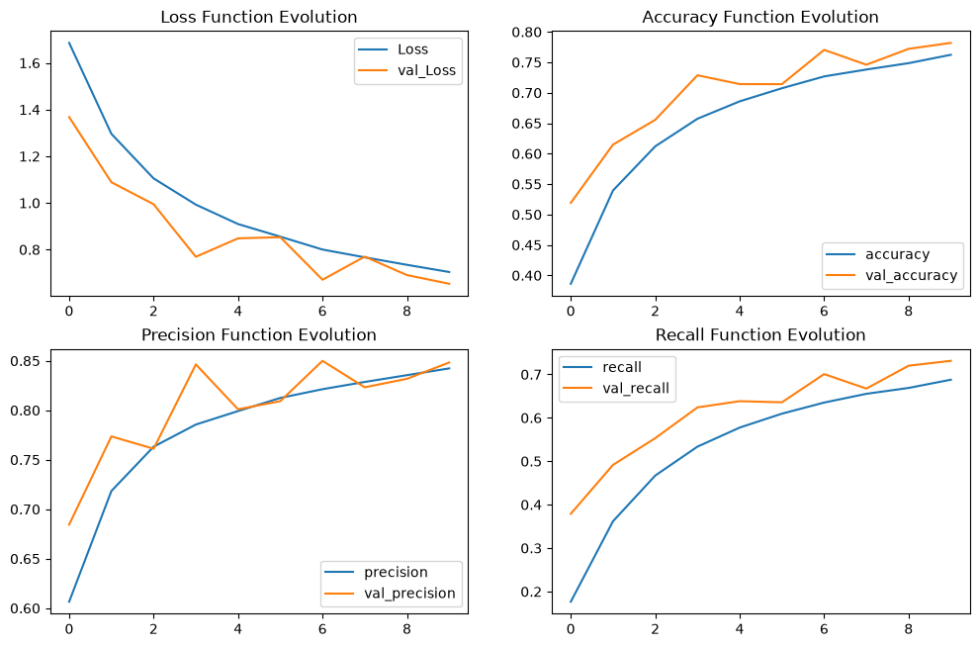
Gambar 2. Grafik evolusi Loss, Accuracy, Precision, dan Recall selama training
Dari grafik terlihat bahwa:
• Loss training dan validasi terus menurun secara konsisten, menandakan model belajar dengan baik.
• Accuracy meningkat dari sekitar 37% di epoch pertama hingga mencapai 78% di epoch ke-10.
• Precision dan Recall juga menunjukkan tren peningkatan yang positif.
• Gap antara kurva training dan validasi relatif kecil, menunjukkan model tidak mengalami overfitting yang signifikan.

9.2 Perbandingan Performa: Sebelum vs Sesudah GridSearch
Berikut adalah perbandingan performa model sebelum dan sesudah hyperparameter tuning menggunakan GridSearch:
# Evaluate Tuned Model performance
tuned_eval = model.evaluate(X_val, y_cat_val, verbose=0)
tuned_val_loss = tuned_eval[0]
tuned_val_acc = tuned_eval[1]
acc_improvement = (tuned_val_acc - baseline_val_acc) * 100
print("=" * 65)
print(" MODEL PERFORMANCE COMPARISON: BEFORE vs AFTER GRID SEARCH")
print("=" * 65)
print(f" Before GridSearch (Baseline: 128 units, drop 0.25) : Val Acc = {baseline_val_acc * 100:.2f}%, ...")
print(f" After GridSearch (Tuned: {best_dense} units, drop {best_dropout}) : Val Acc = {tuned_val_acc * 100:.2f}%, ...")
print(f" Accuracy Improvement (+Delta) : {acc_improvement:+.2f}%")
print("=" * 65)
=================================================================
MODEL PERFORMANCE COMPARISON: BEFORE vs AFTER GRID SEARCH
=================================================================
Before GridSearch (Baseline: 128 units, drop 0.25) : Val Acc = 77.30%, Val Loss = 0.6602
After GridSearch (Tuned: 128 units, drop 0.25) : Val Acc = 78.19%, Val Loss = 0.6536
Accuracy Improvement (+Delta) : +0.89%
=================================================================
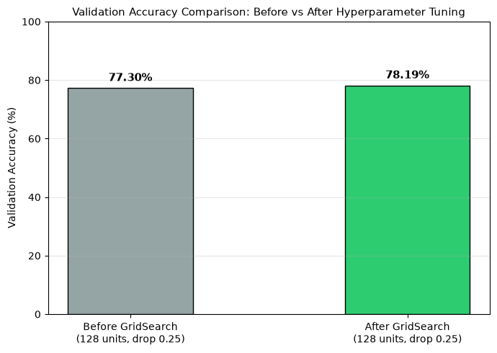
Gambar 3. Perbandingan Validation Accuracy sebelum dan sesudah GridSearch
Dari hasil perbandingan, model yang dilatih ulang dengan hyperparameter terbaik hasil GridSearch menunjukkan peningkatan Validation Accuracy sebesar +0.89% (dari 77.30% menjadi 78.19%) dan penurunan Validation Loss (dari 0.6602 menjadi 0.6536). Meskipun parameter terbaik yang terpilih sama dengan baseline (dense_units=128, dropout_rate=0.25), peningkatan performa ini disebabkan oleh variasi stokastik pada inisialisasi bobot dan augmentasi data yang berbeda setiap kali training. Kedua model telah melebihi target akurasi minimum 75%.

10. Penyimpanan Model
Model yang telah dilatih disimpan ke file format HDF5 (.h5) agar dapat dimuat kembali pada notebook testing untuk evaluasi pada data test yang belum pernah dilihat model.
model.save('custom_cnn_10_epochs.h5')
print("Model saved to custom_cnn_10_epochs.h5")
Model saved to custom_cnn_10_epochs.h5
Model berhasil disimpan ke file custom_cnn_10_epochs.h5. File ini akan digunakan pada notebook testing (cifar10_test.ipynb) untuk memuat model dan mengevaluasi performanya pada data test.

11. Kesimpulan
- Model Custom CNN berhasil dibangun dengan arsitektur 3 blok konvolusional (32→64→128 filter) dan classification head.
- Proses GridSearchCV digunakan untuk mencari hyperparameter terbaik dengan 4 kombinasi parameter dan 2-fold cross-validation.
- Hyperparameter terbaik yang ditemukan: dense_units=128, dropout_rate=0.25.
- Model baseline (sebelum GridSearch) mencapai Validation Accuracy 77.30%.
- Model setelah GridSearch mencapai Validation Accuracy 78.19%, menunjukkan peningkatan +0.89%.
- Kedua model berhasil melampaui target minimum akurasi >75%.
- Model final disimpan ke file custom_cnn_10_epochs.h5 untuk digunakan pada tahap testing.

